УДК 004.8.032
О.І. Сороковий доц., к.т.н.,
С.О. Мужиков магістрант
Полтавський національний технічний університет
імені Юрія Кондратюка

розробка інформаційної системи класифікації контенту Для мобільних пристроїв

Постановка проблеми. Робота присвячена вибору бібліотеки для роботи з нейронними мережами на основі багатошарового персептрону при проектуванні інформаційної системи класифікації контенту для мобільних пристроїв.
Виклад основного матеріалу. Штучні нейронні мережі – математичні моделі, а також їхня програмна та апаратна реалізація, побудовані за принципом функціонування біологічних нейронних мереж – мереж нервових клітин живого організму. Системи, архітектура і принцип дії базується на аналогії з мозком живих істот. Класифікація – система розподілення об’єктів за класами відповідно до визначених ознак. Інколи вживають термін категоризація у значенні «розподілення об’єктів на категорії».
Найбільш поширеною операційною системою для мобільних пристроїв є Android – зараз вона займає майже 85% ринку мобільних пристроїв [1]. Тому ми розглянемо вибір бібліотеки для роботи з нейронними мережами саме на основі операційної системи Android.
Операційна система Android написана на мові програмування Java, тому доцільно буде розглянути бібліотеки для роботи з нейронними мережами, які написані саме на цій мові програмування. Найбільш відомі і поширені бібліотеки для роботи з нейронними мережами написані на Java це JOONE, Neuroph, і Encog. Всі ці бібліотеки розповсюджуються за ліцензіями на вільне програмне забезпечення.
Розглянемо кожну з бібліотек детальніше.
JOONE (Java Object Oriented Neural Engine) – це порівняно легкий в освоєнні конструктор нейронних мереж та інструментарій для їх тренування. Joone розповсюджується під ліцензією GPL або LGPL та є безкоштовним для використання [2].
Joone це компонентно-базована бібліотека тому вона може бути розширена з метою побудови нових алгоритмів і архітектур нейронних мереж. Компоненти це кодові модулі, що додаються для створення інформаційного потоку. Нові компоненти можуть бути додавати та від’єднувати.
Joone також має GUI додаток для того, щоб створювати і тестувати нейронні мережі за допомогою графічного інтерфейсу і розподілене середовище навчання, що дозволяє тренувати нейронні мережі на багатьох віддалених машинах.
Порівняно з іншими бібліотеками розглянутими в статті Joone має обмежене число компонентів і рудиментарне графічне середовище, що знижує привабливість цієї бібліотеки в порівнянні з аналогами. Ця бібліотека розглядається не як повністю інтегроване середовище побудови, а як каркас для нейронних мереж та на відміну від аналогів Joone більше сконцентрований на кодовій побудові нейронних мереж, ніж на графічній.
Теоретично Joone можна використовувати для створення широкого класу адаптивних систем (включаючи системи з неадаптивними елементами), але він більш придатний для побудови нейронних мереж зі зворотним поширенням помилки але нажаль розробка і підтримка Joone була припинена.
Neuroph – це об’єктно-орієнтований фреймворк для роботи з нейронними мережами. Він може бути використаний для створення і навчання нейронних мереж в програмах написаних на Java. Він включає в себе бібліотеку з відкритим кодом яка включає в себе базові класи які відповідають базовим концепціям нейронних мереж, а також графічний інтерфейс який дозволяє швидко створювати, навчати та зберігати нейронні мережі. Neuroph розповсюджується як бібліотека з відкритим кодом і поширюється під ліцензією Apache 2.0 та є безкоштовним для використання [3].
Neuroph підходить для новачків у області нейронних мереж, дозволяючи їм використовувати нейронні мережі не вдаючись у подробиці теорії та реалізації нейронних мереж. Ця бібліотека проста у використанні та добре документована і найкраще підходить для дослідницьких проектів. Також Neuroph підтримує створення нейронних мереж на основі багатошарового персептрону.
Бібліотека Neuroph має невелику кількість базових класів (всього 10) які можуть бути легко доповнені, підтримує навчання нейронних мереж з вчителем і без, підтримує розпізнавання зображень та тексту, нормалізацію вхідних даних. Також для бібліотеки було створене інтегроване середовище розробки основане на платформі NetBeans

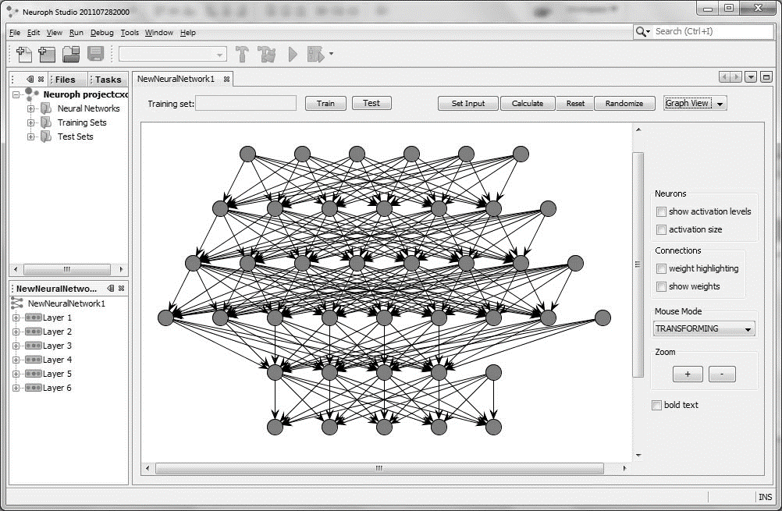
Рис. 1. Графічний інтерфейс інтегрованого середовища розробки Neuroph studio.
Encog – це фреймворк для машинного навчання написаний на Java, .Net, та C++. Розповсюджується за ліцензією Apache 2.0.
Encog має такі алгоритми для навчання нейронних мереж як Метод опорних векторів, Прихована модель маркова, Баєсова мережа. Найбільша перевага Encog полягає у алгоритмах нейронних мереж. Також Encog підтримує нейронні мережі на основі багатошарового персептрону. Ця бібліотека містить класи для створення широкого спектру нейронних мереж, а також інструменти для нормалізації та обробки даних для цих нейронних мереж. Однією з найбільших переваг бібліотеки Encog є висока швидкість роботи, яка досягається за допомогою підтримки багатоядерності.
Також існує середовище Encog Workbench для створення нейронних мереж з графічним інтерфейсом користувача (Рис. 2). інструмент для аналізу даних. Також Encog Workbench дозволяє показувати діаграми розсіювання, обробляти вхідні дані. Є модуль для візуалізації структури нейронної мережі.
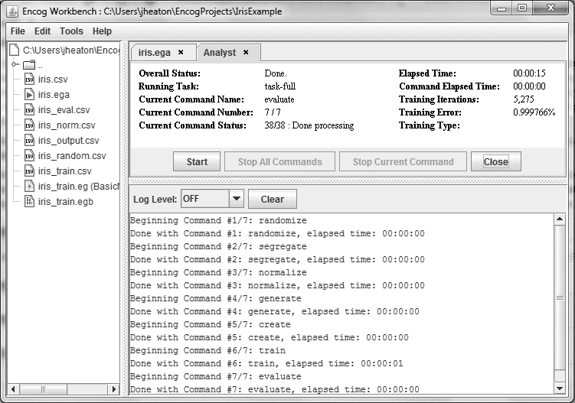
Рис. 2. Графічний інтерфейс інтегрованого середовища розробки Encog Workbench.
Висновок.
З усіх розглянутих бібліотек для роботи з нейронними мережами найкраще для створення інформаційної системи класифікації контенту для мобільних пристроїв підходить Neuroph. Трохи менша швидкість роботи бібліотеки Neuroph порівняно з Encog компенсується легкістю у застосуванні та наявністю інтегрованого середовища розробки.
Література:
- Електронний ресурс – Режим доступу http://www.idc.com/prodserv/smartphone-os-market-share.jsp
- Електронний ресурс – Режим доступу http://sourceforge.net/projects/joone/
- Електронний ресурс – Режим доступу http://neuroph.sourceforge.net/license.html

О.І. Сороковий доц., к.т.н.,
С.О. Мужиков магістрант
Полтавський національний технічний університет
імені Юрія Кондратюка
розробка інформаційної системи класифікації контенту Для мобільних пристроїв
Стаття присвячена вибору бібліотеки для роботи з нейронними мережами при розробці інформаційної системи класифікації контенту для мобільних пристроїв.
Ключові слова: нейронні мережі, інформаційні системи, класифікація, мобільні пристрої.

А.И. Сороковой доц., к.т.н.,
С.О. Мужиков магистрант
Полтавский национальный технический университет
имени Юрия Кондратюка
РАЗРАБОТКА ИНФОРМАЦИОННОЙ СИСТЕМЫ КЛАССИФИКАЦИИ КОНТЕНТА для мобильных устройств
Статья посвящена выбору библиотеки для работы с нейронными сетями при разработке информационной системы классификации контента для мобильных устройств.
Ключевые слова: нейронные сети, информационные системы, классификация, мобильные устройства.

O.I. Sorokovii candidate of technical sciences (PhD),
S.O. Muzhikov graduate student
Poltava National Technical
Yuriy Kondratyuk University
DEVELOPMENT OF INFORMATION SYSTEM OF CLASSIFICATION content for mobile devices
This article is devoted to the choice of library for work with neural networks when developing information system for classification of content for mobile devices.
Key words: neural networks, information systems, classification, mobile devices.

